Mục lục

LỜI CÁM ƠN

LỜI MỞ ĐẦU

1. GIỚI THIỆU ĐỀ TÀI
   1. Mục đích và mục tiêu của luận văn
   2. Đối tượng và phạm vi nghiên cứu
      1. Đối tượng nghiên cứu
      2. Phạm vi nghiên cứu
   3. Cấu trúc của luận văn
2. TỔNG QUAN VỀ ROBOT VÀ HỆ THỐNG SCADA
   1. Khái niệm về robot công nghiệp
   2. Khái niệm về hệ thống SCADA
   3. Ứng dụng của IIoT cho robot
   4. Động học robot
      1. Một số khái niệm
      2. Biểu diễn Denavit – Hartenberg của bài toán động học robot
      3. Phương trình động học thuận của cánh tay robot 3 bậc tự do
      4. Phương trình động học nghịch của cánh tay robot 3 bậc tự do
      5. Hoạch định quỹ đạo
3. TỔNG QUAN VỀ CẤU TRÚC HỆ THỐNG
4. PHẦN CỨNG VÀ MẠCH ĐIỀU KHIỂN
   1. Cánh tay robot 3 bậc tự do
   2. Mạch điều khiển
   3. Thiết kế tủ điện
   4. Phần mềm trên board điều khiển
5. PHẦN MỀM MÔ PHỎNG VÀ GIÁM SÁT ROBOT
   1. Phần mềm OPC UA Server và OPC UA Client
      1. Giới thiệu về thư viện OPC UA Client & Server SDK
      2. Cấu trúc OPC UA Server đã thiết kế
      3. Lưu trữ dữ liệu vào cơ sở dữ liệu SQL theo mô hình điện toán đám mây
   2. Phần mềm mô phỏng và giám sát robot
      1. Giới thiệu về OpenGL và thư viện Assimp
      2. Thiết kế phần mềm mô phỏng
      3. Chức năng giám sát và mô phỏng
6. WEB APP GIÁM SÁT VÀ LẬP LỊCH ĐIỀU KHIỂN ROBOT
   1. Giới thiệu về Azure Cloud
   2. Thiết kế phần mềm web giám sát và lập lịch điều khiển
      1. Giới thiệu về Node.js
      2. Thiết kế giao diện người dùng
      3. Cấu trúc truyền nhận dữ liệu
7. KẾT QUẢ, ĐÁNH GIÁ VÀ HƯỚNG PHÁT TRIỂN
   1. Kết quả thực hiện
   2. Đánh giá
   3. Hướng phát triển

LỜI MỞ ĐẦU

Trong những năm gần đây, các ngành công nghiệp, sản xuất đã chứng kiến một sự dịch chuyển mạnh mẽ do tác động của cuộc cách mạng công nghiệp 4.0, các doanh nghiệp đang dần nhận ra tầm quan trọng của việc ứng dụng robot vào sản xuất. Robot không chỉ giúp tăng năng suất và chất lượng sản phẩm mà còn giúp tiết kiệm thời gian và chi phí. Tuy nhiên, để đạt được hiệu quả tối đa, việc giám sát, quản lý và điều khiển robot từ xa là điều cần thiết.

Trong kỷ nguyên của sự kết nối, xu hướng giám sát dữ liệu từ xa, Internet vạn vật công nghiệp (IIoT) càng được quan tâm bởi các doanh nghiệp ở các quy mô khác nhau. Đặc biệt trong lĩnh vực robotics, việc sử dụng các hệ thống giám sát và điều khiển từ xa giúp cho người quản lý có thể dễ dàng theo dõi quá trình sản xuất của robot, giải quyết các sự cố kỹ thuật và tối ưu hóa quy trình sản xuất. Từ đó có thể kiểm tra và lập lịch vận hành cho các robot từ xa mà không cần phải xuống tận từng khu vực sản xuất để kiểm tra, giúp cải thiện tối đa các lịch bảo trì và sửa lỗi không đáng có, giảm thiểu việc phải di chuyển đến hiện trường và đảm bảo an toàn cho nhân viên.

Vì vậy, việc ứng dụng robot vào sản xuất không chỉ đòi hỏi sự hiểu biết về robot mà còn đòi hỏi sự hiểu biết về các hệ thống giám sát và điều khiển từ xa. Trong luận văn này, em tập trung vào việc xây dựng một hệ thống SCADA để giám sát, quản lý và lập lịch điều khiển cho robot cho phép doanh nghiệp có thể tương tác kiểm soát hoạt động của robot một cách dễ dàng và linh hoạt từ bất kỳ địa điểm nào trên các giao diện web hoặc các thiết bị di động có kết nối Internet.

Chương 1

GIỚI THIỆU ĐỀ TÀI

* 1. Mục đích và mục tiêu của luận văn

Mục đích: Thiết kế một **hệ thống giám sát, mô phỏng và lập lịch điều khiển robot** hoàn chỉnh đến từ sự kết hợp giữa **phần cứng cánh tay robot có sẵn** và phần mềm, giúp người dùng có thể tương tác với máy tính trong các ứng dụng với robot. Ngoài ra, các phần mềm được thiết kế với **chức năng giám sát và lập lịch điều khiển cho robot từ xa trên các thiết bị có kết nối Internet**, giúp nâng cao năng suất làm việc của robot trong môi trường công nghiệp.

Mục tiêu: Luận văn sau khi hoàn thành sẽ phải đáp ứng được các mục tiêu sau đây:

* Hệ thống có khả năng giám sát, mô phỏng và lập lịch điều khiển cho robot từ xa một cách hoàn chỉnh và ổn định.
* Điều khiển được cánh tay robot có sẵn hoạt động theo mong muốn một cách ổn định
* Thiết kế cơ sở dữ liệu và phần mềm với tính năng giám sát, mô phỏng thực tế.
* Lập trình robot cho một ứng dụng cụ thể trong công nghiệp.
  1. Đối tượng và phạm vi nghiên cứu
     1. Đối tượng nghiên cứu
* Cánh tay robot 3 bậc tự do.
* Các phương trình động học của cánh tay robot.
* Lý thuyết về hoạch định quỹ đạo robot.
* Phương thức mô phỏng robot.
* Phương thức lưu trữ với cơ sở dữ liệu trên đám mây.
* Kiến trúc truyền thông giữa máy tính Server, các Client và phần mềm trên đám mây.
  + 1. Phạm vi nghiên cứu

Luận văn tập trung nghiên cứu và thiết kế một hệ thống có sự tương tác giữa phần cứng và phần mềm và bao gồm nhiều thành phần kiến thức cần nghiên cứu như sau:

* Tìm hiểu về cấu trúc cơ khí của một cánh tay robot có sẵn mô hình 3D.
* Đo đạc và phân tích để xây dựng phương trình động học cho cánh tay robot bằng phần mềm vẽ cơ khí SolidWorks.
* Cách thức hoạt động của các thành phần cơ, điện và kết hợp chúng lại thành một hệ thống phần cứng hoàn chỉnh.
* Thiết kế và xây dựng kiến trúc truyền thông giữa bộ điều khiển – máy tính server – máy tính client – web app trên đám mây và cơ sở dữ liệu.
* Xây dựng giải thuật đồng bộ truyền thông giữa bộ điều khiển robot và phần mềm trên máy tính.
  1. Cấu trúc của luận văn

Cấu trúc luận văn được trình bày như sau:

* Chương 1: Giới thiệu đề tài, trình bày khái quát về mục đích, mục tiêu của luận văn, và giới thiệu đối tượng nghiên cứu, phạm vi nghiên cứu của luận văn.
* Chương 2: Tổng quan về robot công nghiệp, hệ thống SCADA cho robot công nghiệp và ứng dụng của IIoT trong các hệ thống robot, các khái niệm robot liên quan và các công nghệ đang được sử dụng.
* Chương 3: Tổng quan hệ thống - trình bày về kiến trúc tổng thể của hệ thống, cách các thành phần tương tác với nhau.
* Chương 4: Phần cứng và mạch điều khiển – trình bày cụ thể về các thành phần cơ, điện sử dụng trong hệ thống phần cứng.
* Chương 5: Phần mềm mô phỏng và giám sát robot – trình bày phần mềm được xây dựng trên máy tính cục bộ.
* Chương 6: Web App giám sát và lập lịch điều khiển robot – trình bày phần mềm web được xây dựng trên đám mây.
* Chương 7: Kết quả, đánh giá và hướng phát triển – trình bày kết quả đạt được, đánh giá kết quả của luận văn và định hướng phát triển đề tài luận văn.

Chương 2

TỔNG QUAN VỀ ROBOT VÀ HỆ THỐNG SCADA

2.1 Khái niệm về robot công nghiệp

Robot công nghiệp (Industrial Robot) là một tay máy tự động được sử dụng trong các quy trình sản xuất công nghiệp để thực hiện các tác vụ lặp đi lặp lại như gia công, hàn, lắp ráp, vận chuyển và đóng gói sản phẩm. Chúng được thiết kế để thay thế hoặc hỗ trợ công việc của con người trong môi trường sản xuất nhằm giảm chi phí lao động.

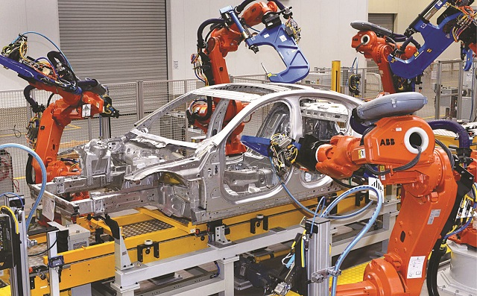

Một robot công nghiệp thông thường bao gồm các thành phần sau:

* Cơ khí: Bao gồm các khớp xoay, khớp nối, các khâu linh hoạt và tay gắp kết nối để thực hiện các tác vụ cụ thể. Đây là có thể xem là bộ khung xương của robot.
* Động cơ: Các động cơ điện hoặc thủy lực được sử dụng để giúp các khớp của robot chuyển dộng được. Động cơ được điều khiển bằng các hệ thống điện và truyền động để đạt được độ chính xác và hiệu suất cao.
* Hệ thống điều khiển: Hay là tủ điều khiển, kết nối đến các khớp, tín hiệu cảm biến để đưa ra quyết định điều khiển. Có thể xem là bộ não của robot, các hệ thống điều khiển tự động có thể sử dụng các thuật toán và phần mềm để định vị, điều khiển và phản hồi chuyển động của robot, giúp robot công nghiệp được điều khiển một cách tự động hoặc bằng tay.
* Cảm biến: Robot công nghiệp thường được trang bị các cảm biến để giám sát môi trường xung quanh và tương tác với các đối tượng. Các loại cảm biến phổ biến bao gồm cảm biến vị trí, cảm biến nhiệt độ, cảm biến tiếp xúc, cảm biến hình ảnh và cảm biến quang học.

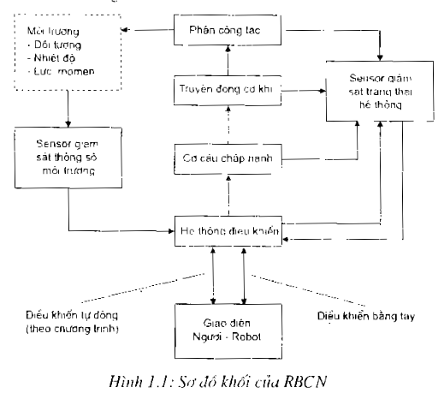 <vẽ lại>

2.2 Khái niệm về hệ thống SCADA

SCADA là từ viết tắt cho cụm từ Supervisory Control and Data Acquisition trong tiếng Anh, hay còn được gọi là hệ thống điều khiển giám sát và thu thập thông tin.

SCADA đóng vai trò quan trọng và có vị trí trung tâm trong hệ thống kim tự tháp tự động hóa (tiếng Anh là Automation Pyramid), chịu trách nhiệm giám sát và điều khiển toàn bộ hệ thống theo mô hình ANSI/ISA-95 (ISO 62264). Hệ thống SCADA là một sự kết hợp giữa các thành phần phần cứng và phần mềm, cho phép giám sát và điều khiển hoạt động của các nhà máy một cách cục bộ hoặc từ xa, bên cạnh còn có vai trò ghi nhật ký, lưu trữ dữ liệu và cung cấp khả năng báo cáo và phân tích dữ liệu hoạt động của hệ thống.

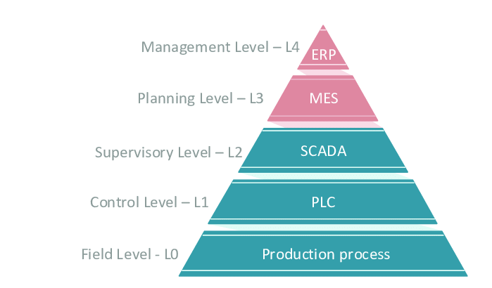

(hình này dựa theo mô hình ANSI/ISA-95 (ISO 62264))

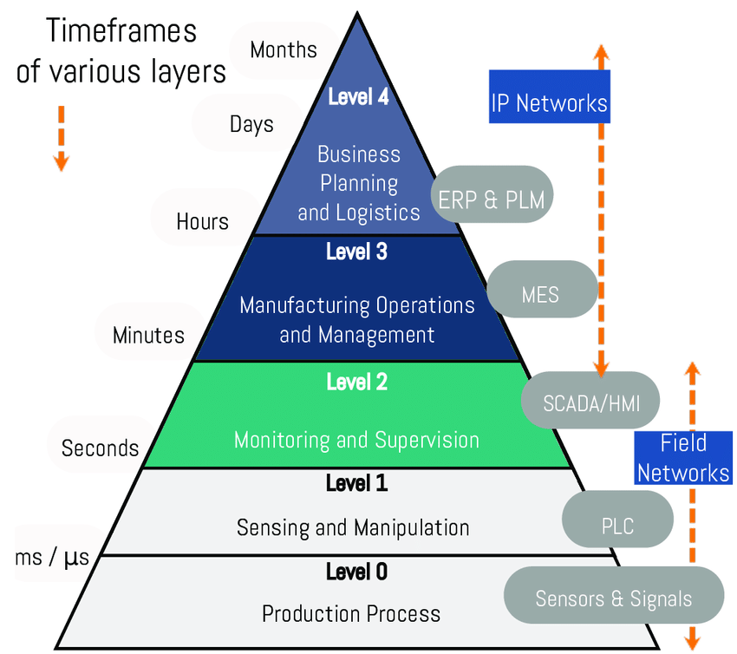(vẽ lại hình -> tiếng Việt)

Hệ thống SCADA có thể được chia ra thành các kiến trúc: SCADA truyền thống và SCADA trên đám mây.

* SCADA truyền thống: Khi thiết kế SCADA truyền thống, chúng ta thường bắt đầu xoay quanh với thiết bị đầu cuối từ xa (hay còn được gọi là Remote Terminal Units – RTUs) và/hoặc bộ điều khiển logic có thể lập trình (Programmable Logic Controllers – PLCs). RTUs và PLCs là các vi xử lý, giao tiếp và tương tác với các bảng điều khiển tương tác với người dùng (hay còn được gọi là Human Machine Interface – HMI) và kết nối bằng dây với các thiết bị cấp trường như bơm, van, các động cơ và cảm biến, v.v. Tùy thuộc vào PLC, kiến trúc truyền thông của mạng lưới SCADA có thể khác nhau, thông qua các giao thức công nghiệp như Modbus hoặc EtherNet/IP. Hệ thống SCADA truyền thống có khả năng ghi nhật ký và lưu trữ dữ liệu hoạt động một cách cục bộ, do đó yêu cầu cần có các máy chủ riêng biệt để kết nối với phần mềm SCADA.

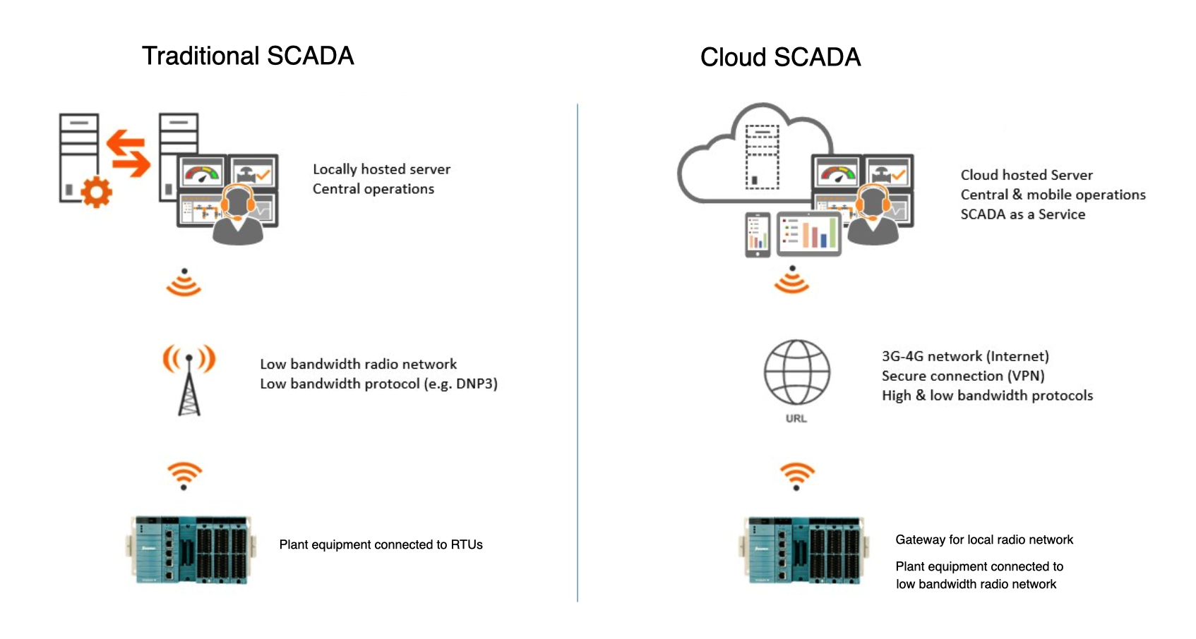

<vẽ lại hình>

* SCADA trên đám mây (còn được gọi là Cloud SCADA): Là một hệ thống SCADA dựa trên mô hình điện toán máy mây (Cloud Computing), cho phép người dùng truy cập từ bất kỳ đâu và bất kỳ thiết bị nào có kết nối Internet thông qua các ứng dụng web. Tùy thuộc vào hệ thống được thiết kế, kiến trúc truyền thông của hệ thống SCADA trên đám mây sẽ khác nhau, các giao thức hỗ trợ có thể bao gồm giao thức HTTP, hoặc OPC/UA, v.v. Hệ thống SCADA trên đám mây có khả năng ghi nhật ký và lưu trữ dữ liệu hoạt động trên đám mây, dung lượng lưu trữ không phụ thuộc vào các thiết bị máy tính tại mạng cục bộ như SCADA truyền thống, và có thể mở rộng không giới hạn theo mong muốn của doanh nghiệp. Với Cloud SCADA, người dùng có thể theo dõi và quản lý các hoạt động công nghiệp từ xa, tiết kiệm thời gian, công sức và tăng tính linh hoạt trong việc quản lý quy trình và hệ thống công nghiệp. Nó cũng cung cấp khả năng tích hợp với các hệ thống khác như hệ thống quản lý dự trữ (Enterprise Resource Planning - ERP) và hệ thống quản lý bảo trì (Computerized Maintenance Management System - CMMS) để tối ưu hóa quản lý toàn diện của doanh nghiệp.

<bảng so sánh>

|  |  |  |
| --- | --- | --- |
| Tiêu chí | SCADA truyền thống | SCADA dựa trên mô hình điện toán đám mây |
| Cơ sở hạ tầng | Triển khai trong mạng cục bộ hoặc mạng nội bộ của nhà máy, với các máy chủ và thiết bị giám sát được đặt tại chỗ. | Sử dụng mô hình đám mây, dựa trên cơ sở hạ tầng đám mây và có thể truy cập từ bất kỳ đâu thông qua Internet. |
| Vị trí lưu trữ dữ liệu | Dữ liệu được lưu trữ và xử lý trong hệ thống cục bộ, thường là trên các máy chủ và thiết bị trong mạng nội bộ. | Lưu trữ dữ liệu trên đám mây, cho phép truy cập và quản lý dữ liệu từ xa thông qua Internet. |
| Khả năng mở rộng | Bị giới hạn về khả năng mở rộng, vì nó dựa trên cơ sở hạ tầng cục bộ và tài nguyên có hạn. | Có khả năng mở rộng linh hoạt dựa trên tính chất đám mây, cho phép thêm mới thiết bị và mở rộng quy mô một cách dễ dàng. |
| Tiện ích và truy cập từ xa | Yêu cầu người dùng phải có kết nối mạng nội bộ để truy cập và quản lý hệ thống. | Cho phép truy cập từ xa thông qua Internet, giúp người dùng có thể giám sát và điều khiển hệ thống từ bất kỳ đâu và từ bất kỳ thiết bị nào có kết nối Internet. |
| Quản lý dữ liệu | Lưu trữ dữ liệu trong các cơ sở dữ liệu cục bộ | Sử dụng cơ sở dữ liệu đám mây, cho phép lưu trữ lớn và dễ dàng mở rộng. |
| Chi phí triển khai | Đòi hỏi đâu tư ban đầu lớn để xây dựng cơ sở hạ tầng cục bộ bao gồm máy chủ, thiết bị phần cứng, mạng nội bộ và phần mềm. | Không phải đầu tư ban đầu lớn cho cơ sở hạ tầng cục bộ mà cung cấp mô hình dịch vụ (SaaS), trả phí theo mô hình thuê bao hoặc trả tiền theo sử dụng. |
| Chi phí duy trì và cập nhật | Yêu cầu các bản cập nhật phần mềm, bảo trì phần cứng và các hoạt động quản lý hệ thống liên quan khác, chi phí do người dùng chịu trách nhiệm. | Các bản cập nhật phần mềm và bảo trì hệ thống được thực hiện bởi nhà cung cấp đám mây, giúp giảm bớt gánh nặng chi phí và công việc quản lý của người dùng. |

2.3 Ứng dụng của IIoT cho robot

2.4 Động học robot

2.4.1 Một số khái niệm

* Khâu: Các vật rắn riêng lẻ hình thành nên robot gọi là khâu, khâu robot có thể là khâu cứng hoặc mềm và chuyển động tương đối với các khâu khác.

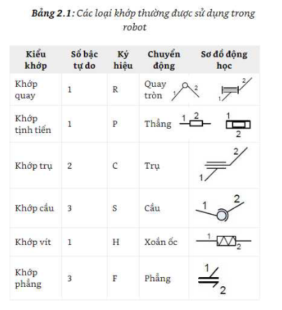<vẽ lại>

* Khớp: Hai khâu được nối với nhau thông qua khớp mà khi chuyển động tương quan có thể biểu diễn bởi một hệ trục. Trong hầu hết các loại robot, thường thấy các loại khớp được sử dụng là khớp quay (R) và khớp tịnh tiến (T).

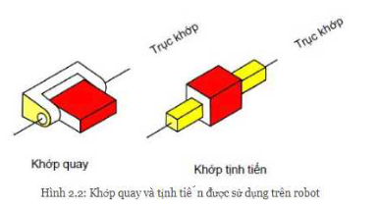

* Bậc tự do (tiếng Anh gọi là Degree of Freedom – DoF) là số lượng tham số tự do hay khả năng di chuyển của cơ cấu. Số bậc tự do của robot chính là khả năng chuyển động của robot trong hệ tọa độ gắn liền với điểm tham chiếu. Vì robot hoạt động trong không gian nên số bậc tự do được tính theo công thức sau:



Trong đó:

F: bậc tự do của robot,  
 : số bậc tự do của không gian mà robot hoạt động,  
m: số khâu của robot bao gồm cả khâu cố định,  
j: số khớp của robot  
*fi*: số chuyển dộng cho phép của khớp i,  
*fp*: số bậc tự do thừa trong robot.  
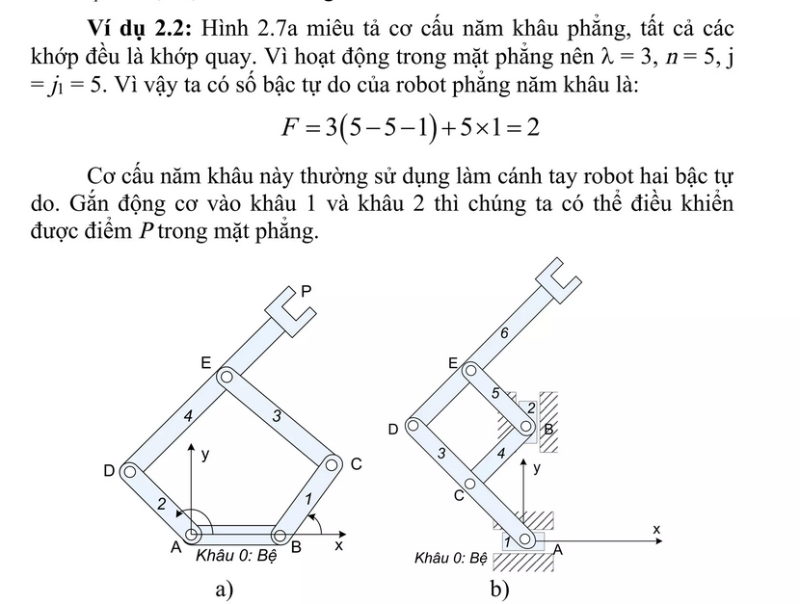<minh họa>

* Hệ trục tọa độ: Khi làm việc với robot, thông thường chúng ta cần lưu ý bốn loại hệ trục tọa độ bao gồm hệ tọa độ Joint, hệ tọa độ Catersian, hệ tọa độ Tool và hệ tọa độ User.

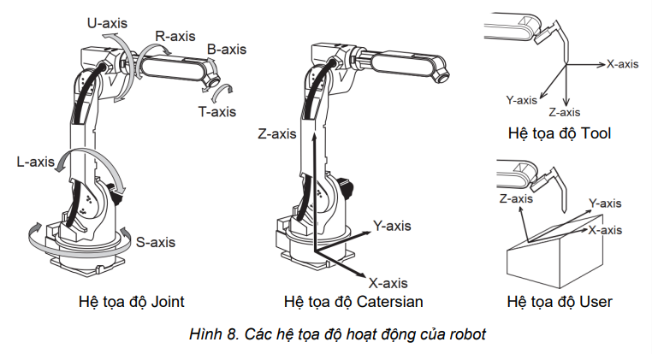

2.4.2 Biểu diễn Denavit – Hartenberg của bài toán động học robot

Mô hình hóa Denavit – Hartenberg (viết tắt là phương pháp D-H) là cách biểu diễn sử dụng các phép biến đổi để mô tạ vị trí và hướng tương đối của các khớp giữa các hệ thọa độ. Một robot có n khớp và n+1 khâu. Chỉ số các khớp bắt đầu từ 1 đến n còn khâu bắt đầu từ 0 đến n. Khớp (i) kết nối khâu (i-1) và khâu (i). Để chọn hệ trục tọa độ cho các khâu ta theo sát nguyên tắc như sau:

* Trục *zi* nằm dọc theo trục của khớp (i+1).
* Trục *xi* nằm dọc theo đường vuông góc chung hướng từ *zi-1*­ đến *zi*. Trong trường hợp 2 trục giao nhau thì chọn , trục .

Xác định bộ thông số Denavit-Hartenberg:

* Gọi *ai* là khoảng cách giữa trục *zi-1*­ và trục *zi* dọc theo trục *xi*.
* Gọi là góc xoay *zi-1* quanh trục *xi* đến song song với *zi*.
* Gọi *di* là khoảng cách dọc theo trục *zi-1* giữa *xi-1* và *xi*.
* Gọi là góc xoay *xi-1* quanh trục *zi* đến song song với trục *xi*.

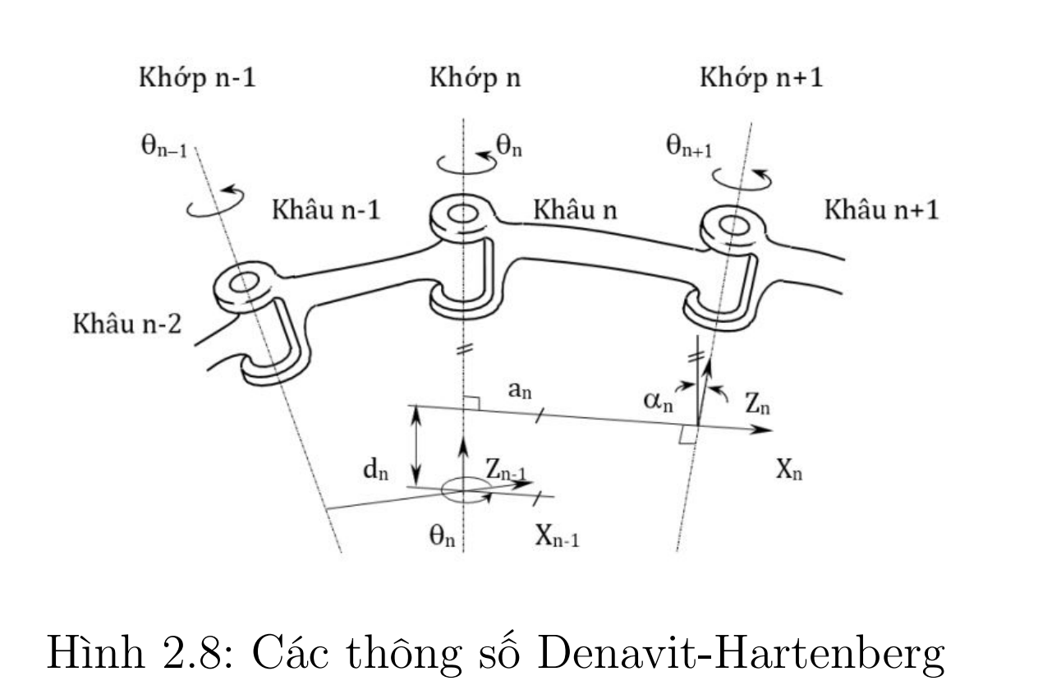

Xác định biến khớp:

* Nếu khớp (i) là khớp quay thì là biến khớp.
* Nếu khớp (i) là khớp tịnh tiến thì *di* là biến khớp.

Như vậy, mối quan hệ giữa hai hệ tọa độ nối tiếp nhau (i-1) và (i) được xác định bởi phép biến đổi và ma trận chuyển đổi như sau:

* Quay quanh *zi-1* một góc .
* Tịnh tiến dọc theo *zi-1* một đoạn *di*.
* Tịnh tiến dọc theo *xi-1* một góc .

Ma trận chuyển đổi giữa hai hệ tọa độ:



2.4.3 Phương trình động học thuận của cánh tay robot 3 bậc tự do

2.4.4 Phương trình động học nghịch của cánh tay robot 3 bậc tự do

2.4.5 Hoạch định quỹ đạo

Chương 3

TỔNG QUAN VỀ CẤU TRÚC HỆ THỐNG

Chương 4

PHẦN CỨNG VÀ MẠCH ĐIỀU KHIỂN

Chương 5

PHẦN MỀM MÔ PHỎNG VÀ GIÁM SÁT ROBOT

5.1 Phần mềm OPC UA Server

5.1.1 Giới thiệu về thư viện OPC UA Client & Server SDK



Thư viện OPC UA Client & Server SDK là một tập hợp các công cụ, thư viện và API (Application Programming Interface) hỗ trợ để phát triển các ứng dụng với chuẩn giao thức OPC UA (Open Platform Communications Unified Architecture). Đây là một giao thức truyền thông đa nền tảng trong lĩnh vực tự động hóa công nghiệp, có thể dễ dàng nhúng vào phần mềm và phần cứng để phục vụ các ứng dụng truyền thông.

Thư viện cung cấp các chức năng trong việc lập trình xây dựng và triển khai các ứng dụng OPC UA Client và Server. Một số tính năng nổi trội thường được người dùng khai thác như kết nối, gửi và nhận dữ liệu, quản lý phiên, định dạng dữ liệu, bảo mật và xác thực, v.v.

5.1.2 Cấu trúc OPC UA Server đã thiết kế

Trong luận văn em đã sử dụng thư viện để phát triển một ứng dụng OPC UA Server, lập trình với dạng một ứng dụng C# Console App trên Visual Studio 2022. Server có khả năng định dạng dữ liệu, là trung tâm phân phối các thông số hoạt động của robot trên một máy chủ đặt tại nhà máy và các OPC UA Client khác có thể truy cập đến Server.

Dữ liệu trong OPC UA Server được tổ chức như sau:  
<hình>

Trong đó, dữ liệu được chia thành từ lớp (Class), mỗi robot khác nhau có một node quản lý khác nhau (OpcNodeManager), từ đó, em tạo các node dữ liệu để lưu trữ thông tin vận hành của mỗi robot (OpcDataVariableNode).

5.1.3 Lưu trữ dữ liệu vào cơ sở dữ liệu SQL theo mô hình điện toán đám mây

Cơ sở dữ liệu SQL theo mô hình điện toán đám mây (tên tiếng Anh là Cloud SQL Database), là một hệ thống tập hợp các dữ liệu tổ chức theo một cấu trúc nhất định và được lưu trữ trên đám mây. Để làm việc với cơ sở dữ liệu, trước hết cần có hệ quản trị cơ sở dữ liệu. Em đã hiện thực điều này bằng phần mềm SQL Server Management Studio và triển khai dữ liệu lên dịch vụ cơ sở dữ liệu đám mây được cung cấp bởi Microsoft Azure (tên tiếng Anh là Azure Cloud Database).

Cấu trúc thông tin của hệ thống robot này được tổ chức trong cơ sở dữ liệu như sau:

<hình trong SSMS>

<hình trên Azure>

5.2 Phần mềm mô phỏng và giám sát robot

5.2.1 Giới thiệu về OpenGL và thư viện Assimp

OpenGL (được gọi đầy đủ là Open Graphic Library), chủ yếu được dùng như một API (được gọi đầy đủ là Application Programming Interface) cho phép người dùng các hàm và quy tắc cho phép người dùng phát triển các ứng dụng đồ họa chất lượng cao trên nhiều nền tảng khác nhau. Tuy nhiên, bản thân OpenGL không phải là một API mà chỉ đơn giản là một đặc tính kỹ thuật, được phát triển bởi Khronos Group.



Cơ chế hoạt động của OpenGL:

<vẽ hình>  
<khởi tạo mt opengl -> định nghĩa đối tượng và thuộc tính - > tạo ma trận biến đổi -> thiết lập các shader -> vẽ đối tượng>

Thư viện Assimp (tên đầy đủ là Open Asset Import Library) là một thư viện mã nguồn mở được sử dụng để tải các tệp có định dạng 3D vào trong ứng dụng đồ họa. Thư viện hỗ trợ nhiều định dạng tệp phổ biến như OBJ, STL, v.v. Cơ chế hoạt động của thư viện Assimp:

<1. tổ chức thông tin theo các cấu trúc (MaterialInfo, LightInfo, Mesh, Node  
 2. Assimp đọc và phân tích cấu trúc của tệp 3D. Xác định các thành phần như đỉnh, chỉ số mặt, vật liệu, ánh sáng và các thông tin khác. Sau đó lưu trữ thông tin này trong các cấu trúc đã được định nghĩa ở trước.  
 3. Sử dụng các phương pháp như createGeometry(), draw() để hiển thị đối tượng 3D lên màn hình. >

5.2.2 Thiết kế phần mềm mô phỏng

Trong luận văn này, em sử dụng Qt plaform để xây dựng ứng dụng mô phỏng, Qt cung cấp QOpenGLWindow giúp người dùng dễ dàng tích hợp với OpenGL để phát triển ứng dụng liên quan đến đồ họa máy tính.

* Phần mô phỏng robot

<Trình bày cách đo đạc, vẽ hình, các tab>

* Phần giao thức

<open62541>

5.2.3 Chức năng giám sát và mô phỏng

<kết quả của phần mềm mp>

Chương 6

WEB APP GIÁM SÁT VÀ LẬP LỊCH ĐIỀU KHIỂN ROBOT

6.1 Giới thiệu về Azure Cloud

6.2 Thiết kế phần mềm web giám sát và lập lịch điều khiển

6.2.1 Giới thiệu về Node.js

6.2.2 Thiết kế giao diện người dùng

6.2.3 Cấu trúc truyền nhận dữ liệu